Hướng dẫn nghiên cứu bài học
Phần Lịch Sử
Bài 18: CÁC CUỘC ĐẤU TRÁNH GIÀNH ĐỘC LẬP TRƯỚC THẾ KỈ X
(4 tiết)
Mục tiêu bài học:
HS giải thích được nguyên nhân của các cuộc khởi nghĩa
HS trình bày được những diễn biến chính của các cuộc khởi nghĩa tiêu biểu
HS nêu được kết quả và ý nghĩa của các cuộc khởi nghĩa
HS lập được biểu đồ và sơ đồ về các cuộc khởi nghĩa tiêu biểu
Nội dung HS cần nghiên cứu | Nội dung ghi chép
I.Khởi nghĩa Hai Bà Trưng (Năm 40 – 43)  HỎI:  1/ Những câu thơ trích trong Thiên Nam ngữ lục cho em biết thông tin gì về nguyên nhân của cuộc khởi nghĩa Hai Bà Trưng?  2/ Dựa vào lược đồ 18.2, em hãy trình bày diễn biến cuộc khởi nghĩa Hai Bà Trưng  3/ Tìm những cụm từ và câu thể hiện ý nghĩa của khởi nghĩa Hai Bà Trưng trong tư liệu 18.3 | I.Khởi nghĩa Hai Bà Trưng (Năm 40 – 43)  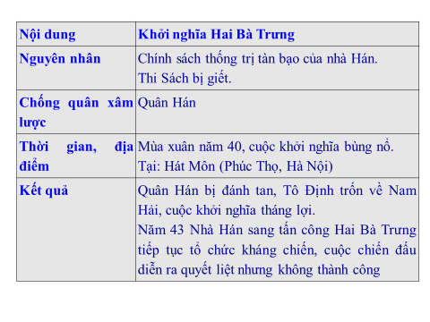
II. Khởi nghĩa Hai Bà Triệu (năm 248)  HỎI:  Dựa vào tư liệu 18.5 và lược đồ 18.7, em hãy:  1/ Nêu nguyên nhân của cuộc khởi nghĩa Bà Triệu?  2/ Trình bày những nét chính của cuộc khởi nghĩa? | II. Khởi nghĩa Hai Bà Triệu (năm 248)  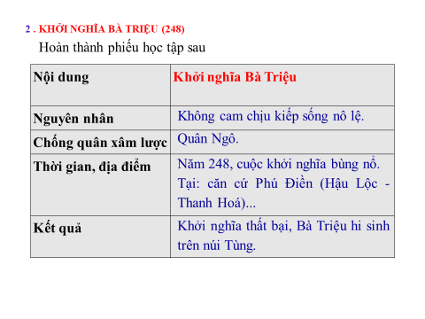
III.Khởi nghĩa Lí Bí và nước Vạn Xuân (542 – 602)  HỎI:  1/ Em hãy nêu những đóng góp của Lý Bí và triều tiền Lý đối với lịch sử dân tộc  2/ Ý nghĩa của cuộc khởi nghĩa Lí Bí được Quốc sư quán triều Nguyễn nhận định như thế nào qua tư liệu 18.9 ? | II.Khởi nghĩa Lí Bí và nước Vạn Xuân (542 – 602)  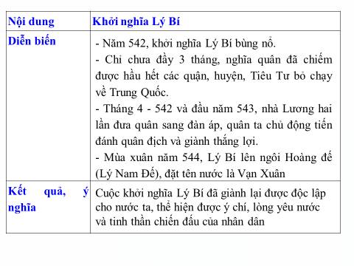
IV. Khởi nghĩa Mai Thúc Loan (713 -722)  HỎI:  1/ Dựa vào lược đồ 18.10, em hãy trình bày những nét chính của khởi nghĩa Mai Thúc Loan | 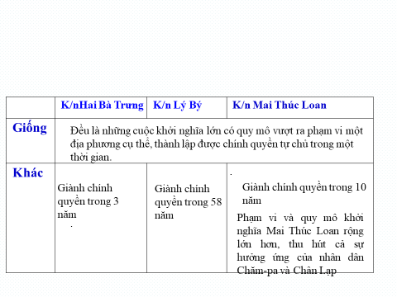
V. Khởi nghĩa Phùng Hưng  Hỏi:  1/ Dựa vào lược đồ 18.12, em hãy tóm tắt lại những diễn biến chính của cuộc khởi nghĩa Phung Hưng?  2/ Tại sao nhân dân ta gọi Phùng Hưng là Bồ Cái Đại Vương? | 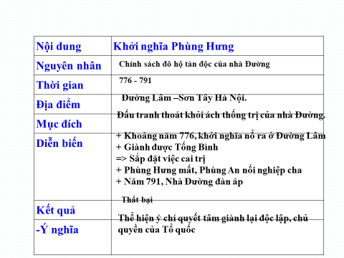
Luyện tập – Vận Dụng
I. Luyện tập
1. Em hãy nêu những đóng góp chung của các cuộc khởi nghĩa tiêu biểu trong thời Bắc thuộc
2. Quan sát sơ đồ 18.2, em hãy cho biết:
- Những sự kiện lịch sử nào chứng minh tính chất liên tục và rộng lớn của phong trào đấu tranh giành độc lập của nhân dân ta trong thời Bắc thuộc?
- Kết quả của các cuộc khởi nghĩa
3. Em hãy hoàn thành bảng thống kê những sự kiện chính của khởi nghĩa Lí Bó và nước Vạn Xuân theo mẫu bên cạnh
Thời gian | Sự kiện
Mùa xuân năm 542
Mùa xuân năm 544
Tháng 5-545
Năm 550
Năm 603
II. Vận dụng
4. Giả sử em đang học trong một ngôi trường mang tên một trong những vị anh hùng chống Bắc thuộc, hãy viết thư cho một người bạn để kể về câu chuyện của vị anh hùng đó.

Phần Địa Lí 6
Bài 13: THỜI TIẾT VÀ KHÍ HẬU. CÁC ĐỚI KHÍ HẬU TRÊN TRÁI ĐẤT.
(3 tiết)
Mục tiêu:
- Trình bày được sự thay đổi nhiệt độ bề mặt trái đất theo vĩ độ.
- Mô tả được quá trình hình thành mây và mưa.
- Biết sử dụng nhiệt kế và ẩm kế.
- Phân biệt thời tiết và khí hậu.
- Trình bày được khái quát đặc điểm của một đới khí hậu.
NỘI DUNG NGHIÊN CỨU.
Nội dung nghiên cứu | Nội dung ghi chép
I.Nhiệt độ không khí.  Quan sát hình 13.2, 13.2 và thông tin trong bài, em hãy:  1/Cho biết nhiệt kế hình 13.2 chỉ bao nhiêu độ?  2/Thế nào là nhiệt độ không khí? Vì sao không khí có nhiệt độ? | -Không khí luôn có nhiệt độ. Độ nóng hay lạnh của không khí được gọi là nhiệt độ không khí.  -Nguyên nhân: do mặt trời hấp thu năng lượng nhiệt của mặt trời, bức xạ lại vào không khí, làm không khí nóng lên, độ nóng hay lạnh đó nhiệt độ của không khí.
II. Sự thay đồi của nhiệt độ không khí trên bề mặt trái đất theo vĩ độ.  Câu hỏi:  Dựa vào bảng 13.1 SGK tr156 và thông tin trong bài, em hãy:  1/ So sánh nhiệt độ trung bình năm của một số địa điểm trên thế giới  2/ Rút ra sự thay đổi nhiệt độ không khí trên bề mặt Trái đất theo vĩ độ | II. Sự thay đồi của nhiệt độ không khí trên bề mặt trái đất theo vĩ độ.  Nhiệt độ không khí ở khắp mọi nơi trên bề mặt trái đất không giống nhau và phụ thuộc vào vĩ độ.  -Ở vùng vĩ độ cao, góc chiếu của tia sáng mặt trời chiếu xuống mặt đất nhỏ nên mặt đất nhận được lượng nhiệt ít  -Ở vùng vĩ độ thấp, góc chiếu của tia sáng mặt trời chiếu xuống mặt đất lớn nên nhận được lượng nhiệt nhiều.
III. Độ ẩm không khí, mây và mưa  HỎI:  1/ Dựa vào hình 13.3 và thông tin trong bài, em hãy cho biết:  1/ Chỉ số nào trên hình 13.3 thể hiện độ ẩm của không khí?  2/ Mây và mưa được hình thành như thế nào? | Độ ẩm không khí:  - Không khí tuy nhẹ nhưng trong thành phần không khí có chứa một lượng hơi nước, và là nguồn gốc sinh ra các hiện tượng mây, mưa, sấm chớp.  - Khi không bão hòa nhưng vẫn được cung cấp một lượng hơi nước hay khi nhiệt độ không khí giảm, làm hơi nước ngưng tụ tạo thành sương mù, mây, …  -Dụng cụ để đo độ ẩm không khí: Ẩm kế.  Quá trình hình thành mây và mưa:  Hơi nước bốc lên cao, gặp lạnh rồi ngưng tụ tạo thành hạt nước nhỏ, rồi hơi nước tiếp tục bốc lên cao và ngưng tụ các hạt nước to dần khi đủ nặng sẽ tạo thành mưa.

Hết

